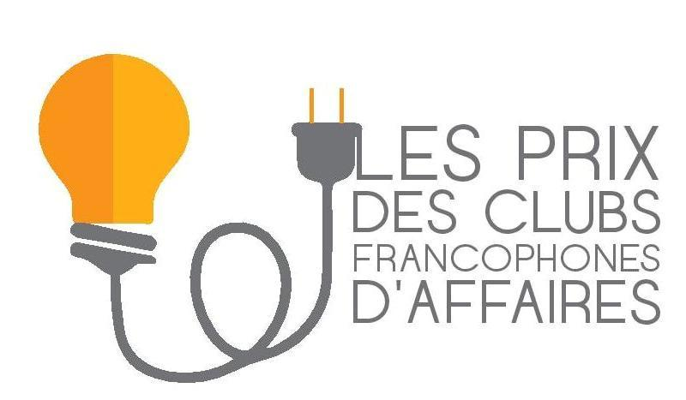

Premiile CFA, ediția a V-a
SECȚIUNEA MARKETING

1. PROVOCARE
Realizați o campanie de promovare care să evidenţieze avantajele de a fi angajat în domeniul industrial, ca meseriaş (electrician, sudor, mecanic) sau inginer (inginer automatist, electrotehnist, mecanic).

2. DE CE V-AM LANSAT ACEASTĂ PROVOCARE?
Prin această iniţiativă se doreşte promovarea mediului profesional, tehnic și vocațional din România și schimbarea mentalității, a percepției negative asociate cu meseriile.

3. PROBLEMA
România se situează pe locul doi în lume în privinţa ponderii companiilor care întâmpină dificultăţi în ocuparea locurilor vacante, fiind depăşită doar de Japonia, unde 89% dintre angajatori au probleme legate de deficitul de talente.
Ca şi în trecut, meseriaşii (mai ales electricieni, sudori şi mecanici) şi inginerii ocupă primele două locuri în topul rolurilor pentru care se găseşte greu personalul necesar, urmaţi fiind de şoferi, îndeosebi şoferi de camioane, curierat, operatori maşini-unelte şi șoferi transport în comun, conform unui studiu realizat de Manpower Group.

5. CARE SUNT CRITERIILE NOASTRE DE JURIZARE?
Originalitate și creativitate (30 pct.); Eficienţă si impact (20 pct.); Expresivitate ( 30 pct.); Identitate vizuală si design (20 pct.).

6. CE TREBUIE SĂ CONȚINĂ SOLUȚIA PROPUSĂ?
- Prezentarea proiectului: Document Word de două pagini care să conţină prezentarea a 10 idei de promovare a beneficiilor de a fi angajat în domeniul industriei, ca meseriaş (mai ales electricieni, sudori, mecanici si vopsitori) sau inginer, în limba franceză. Fontul să fie de maxim 14 pt, cu spațierea de 1,5;
- Realizarea unui afiş A4 de promovare a muncii în industrie;
- Suplimentar: realizarea unui hashtag, unui slogan și a unei mascote/logo pentru a promova domeniul industrial.

Concurs propus de către

